Forrás: https://berczisandor.github.io/private/e/26-DrauRadweg/index.md.html

https://tinyurl.com/5xkfjvbp
0.nap (terv)
(Auchan Soroksár -> Marles 4h, 360km)
( Békéscsaba -> Marles 6h, 560km)
Pont | Google maps | Waze | Koordináták
Marles | Marles, 2341 Limbuš, Szlovénia | Limbus Marles | 46.558910, 15.597324
06:30 Marles: Találkozó
07:00 Marles -> Misurina tó (340km, útidő: 5 óra)
15:00 Misurina -> Szállás (42km, útidő: 2 óra)
18:00 Szállás:
- ️Camping Lienzer Dolomiten
Tassenbach 23, 9918 Strassen, Austria (46.746506, 12.463549)

08.20 Misurina → Tassenbach

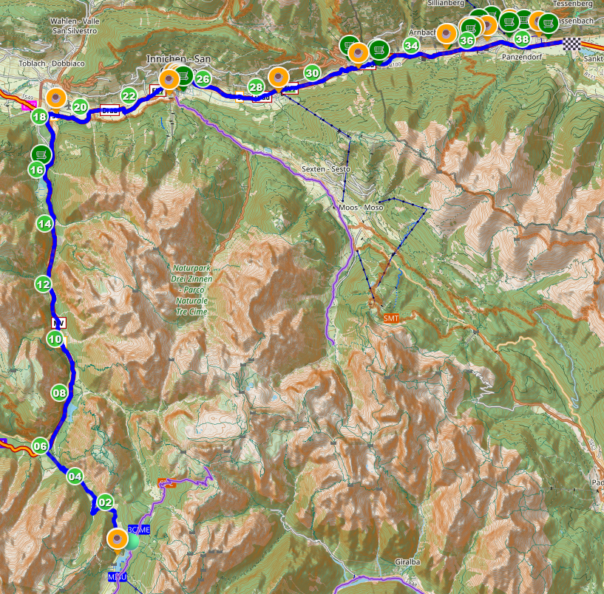
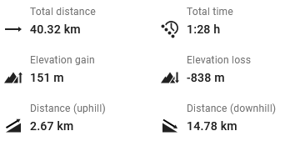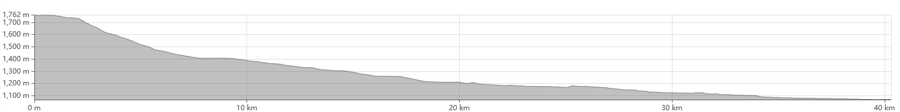

08.21. Tassenbach → Dellach

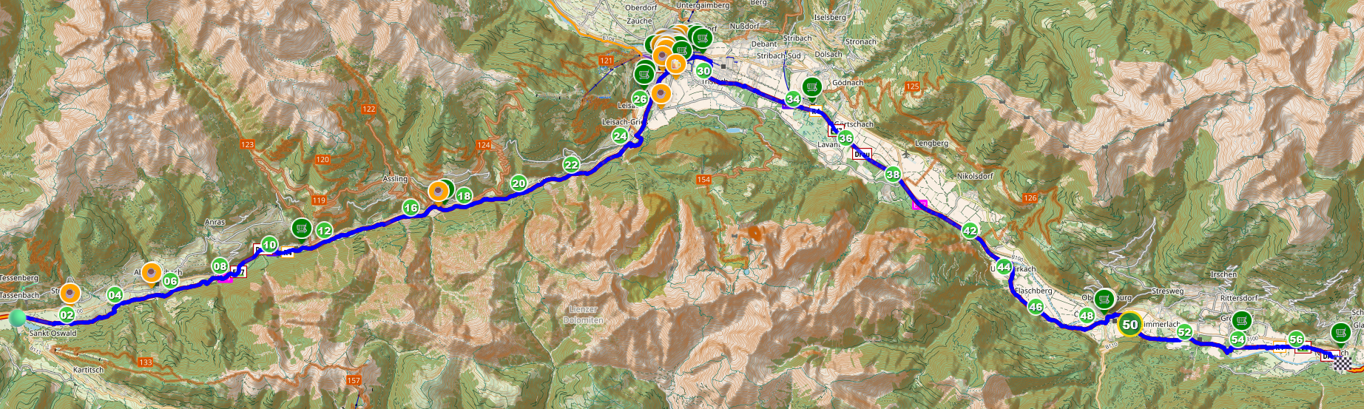
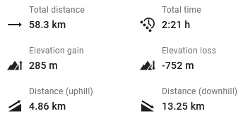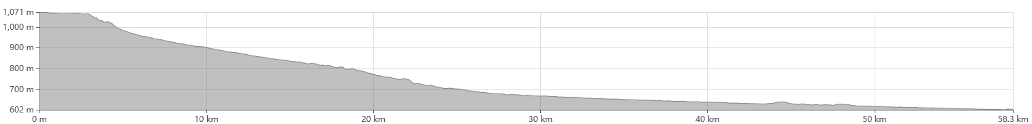

08.22 Dellach → Villach

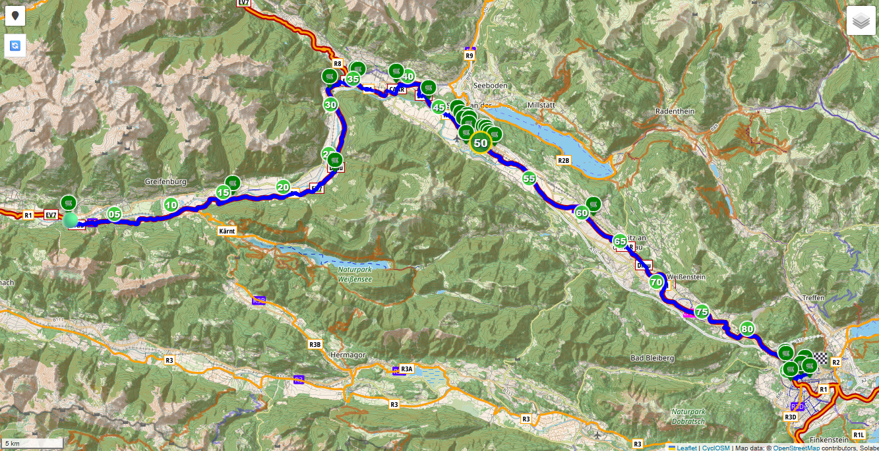
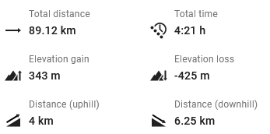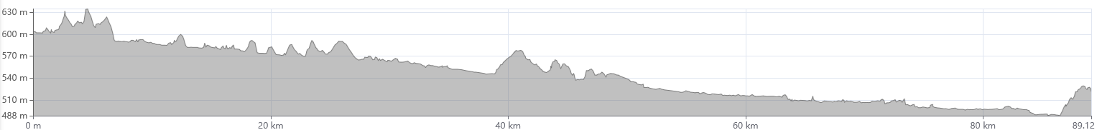
08.23 Villach → Dullach

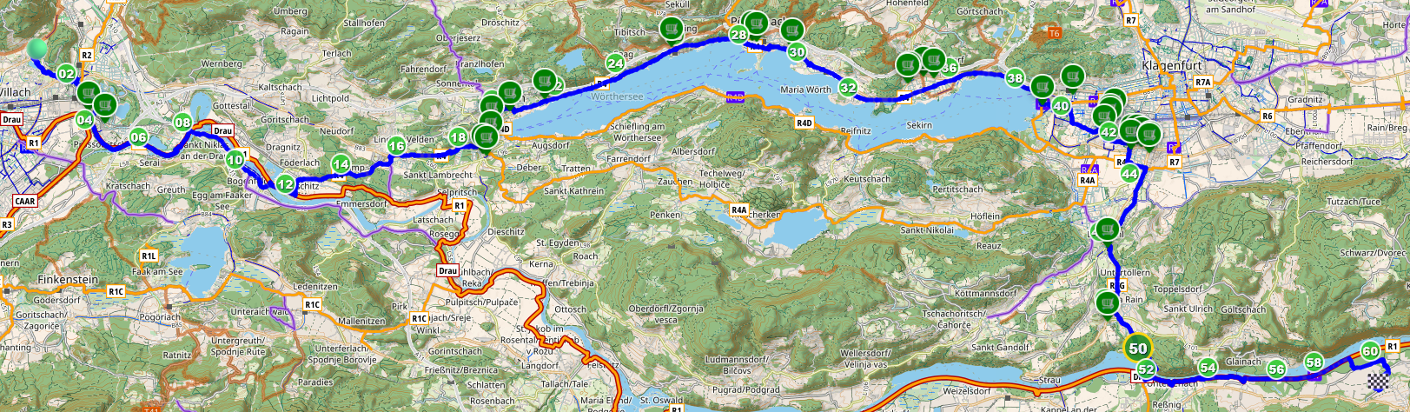

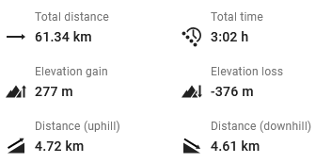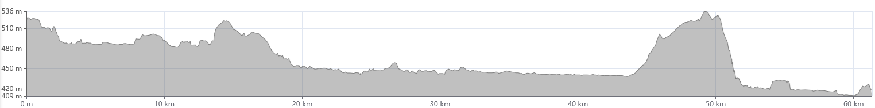

08.24 Dullach → Lavamünd

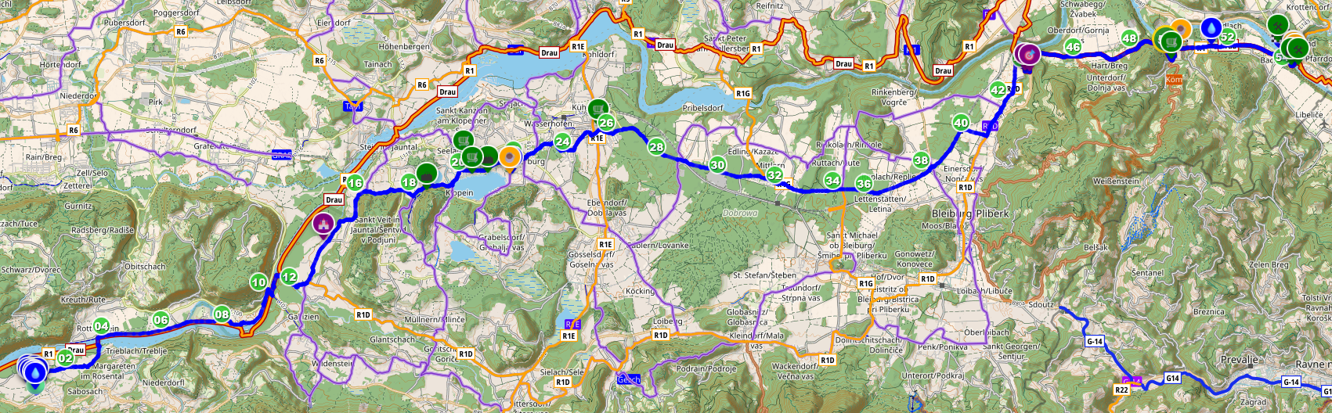
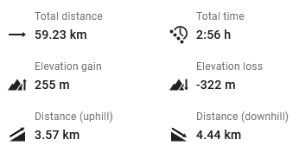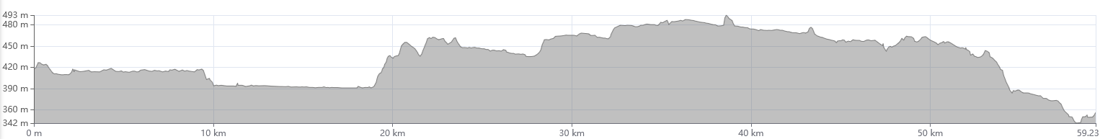

08.25 Lavamünd → Maribor

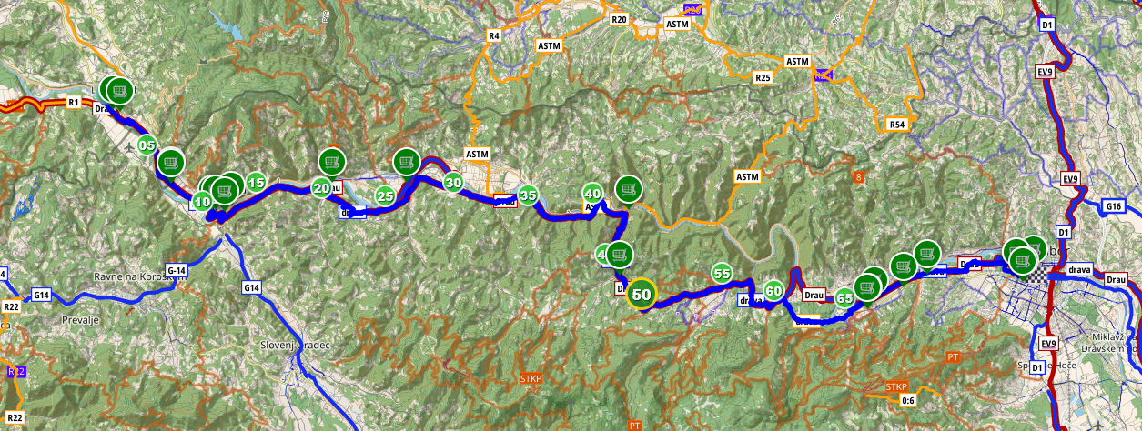
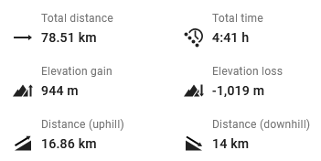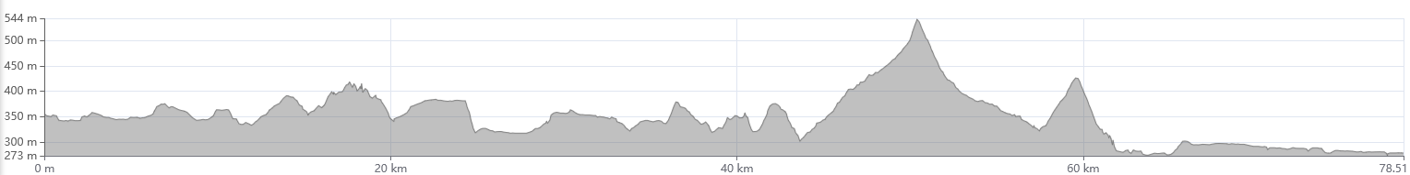
❗A cél változott, nem kell a belvárosig menni

# | Település | Név | Cím | Telefon | Koordináták
08.20 | Tassenbach | Camping Lienzer Dolomiten | Tassenbach 23, 9918 Strassen, Ausztria | +39 0435 431919 | N 46.745960°  E 12.465072°
08.21 | Dellach | Camping am Waldbad Dellach im Drautal | Raßnig 8, 9772 Dellach im Drautal | +43 4714 288 | N 46.730457°  E 13.078696°
08.22 | Villach | Camping Seehof | Campingweg 12, Villach | +43 676 843740713 | N 46.632500°  E 13.857862°
08.23 | Dullach | Camping Rosental ROZ | Gotschuchen 34, 9173 Gotschuchen | +43 4226 81000 | N 46.543465°  E 14.388557°
08.24 | Lavamünd | Campingplatz Lavamünd | Lavamünd 109, 9473 Lavamünd | +43 676 5332833 | N 46.648400°  E 14.933330°

